**AGGREGATE FUNCTION**

**ATLANTA POPULATION**

Ques no: 1

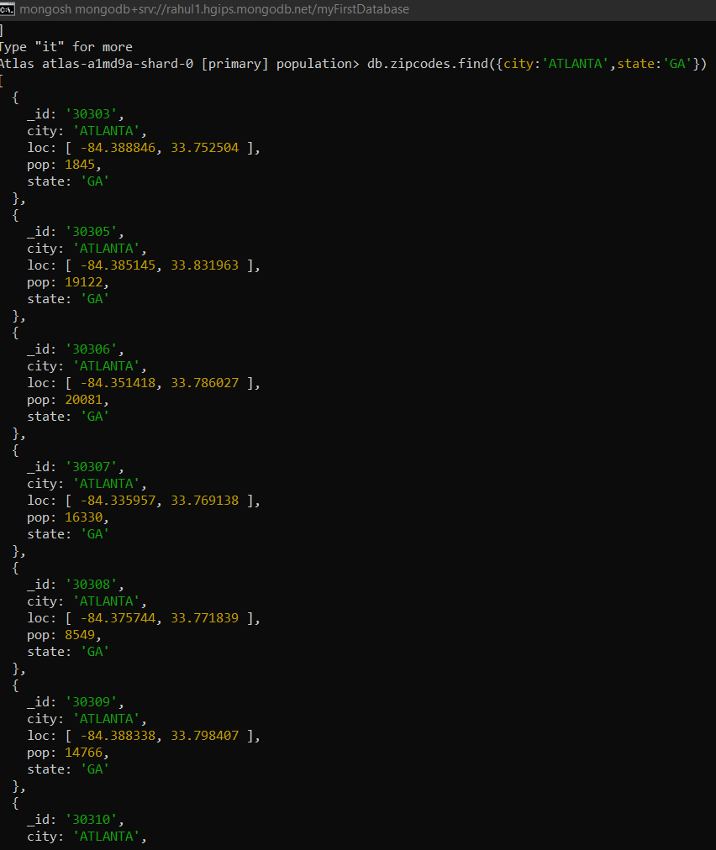

Ques no:2

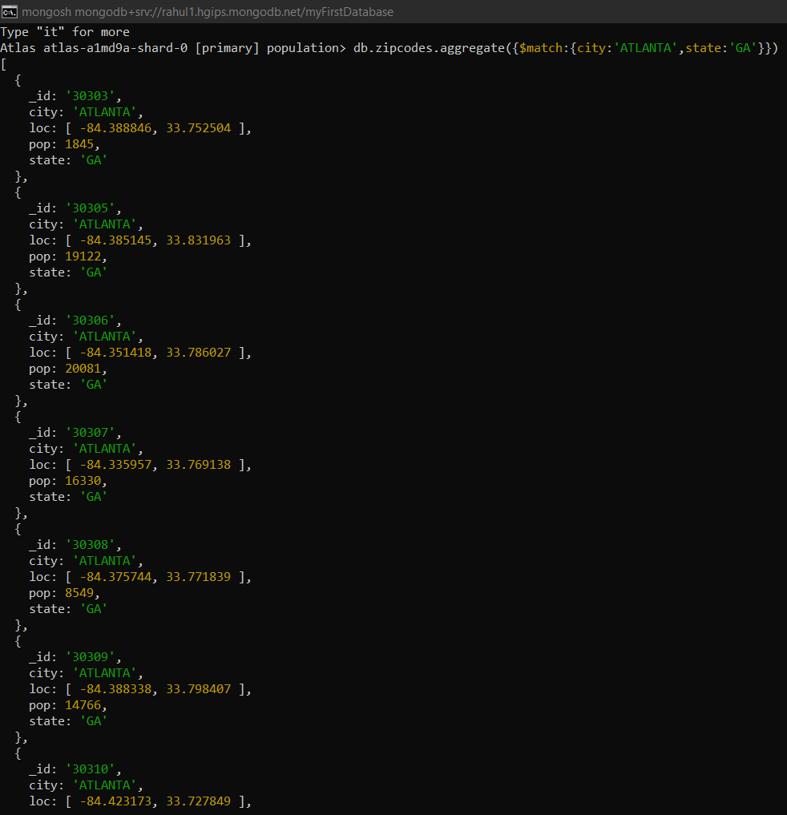

Ques no: 3



Ques no: 4



**Population By State**

Ques no: 1

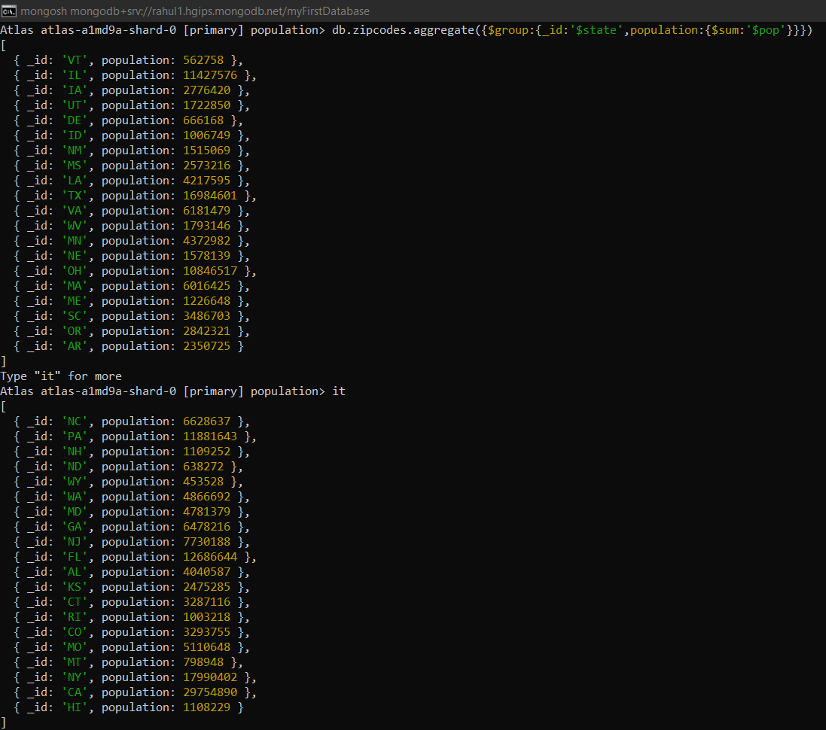

Ques no: 2

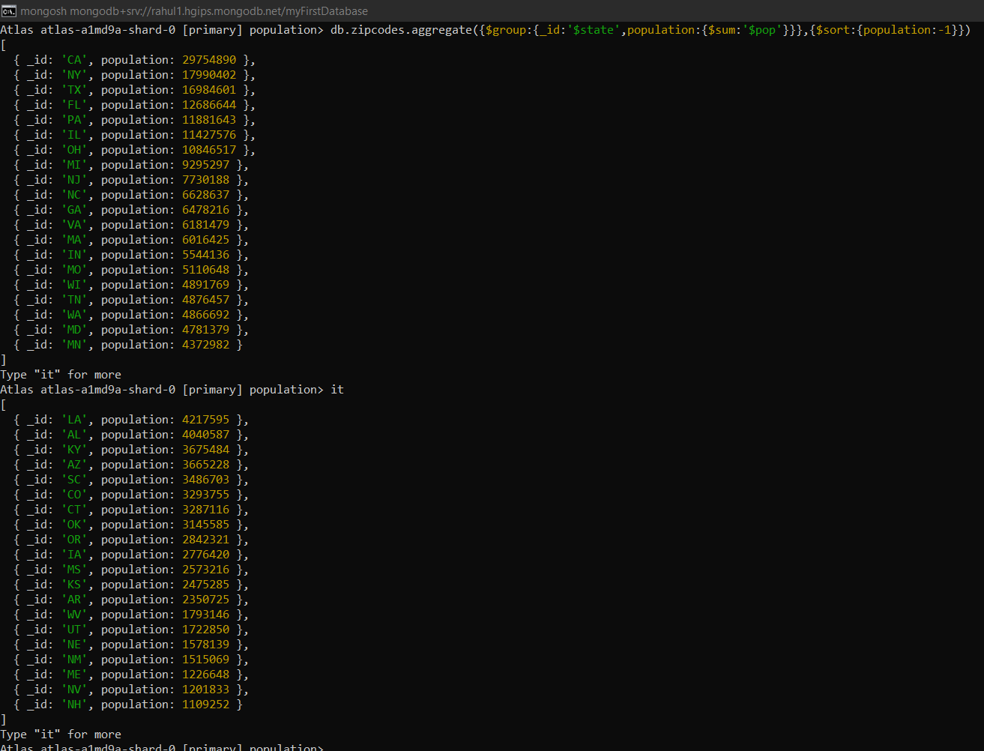

Ques no: 3



**POPULATION BY CITY**

Ques no:1

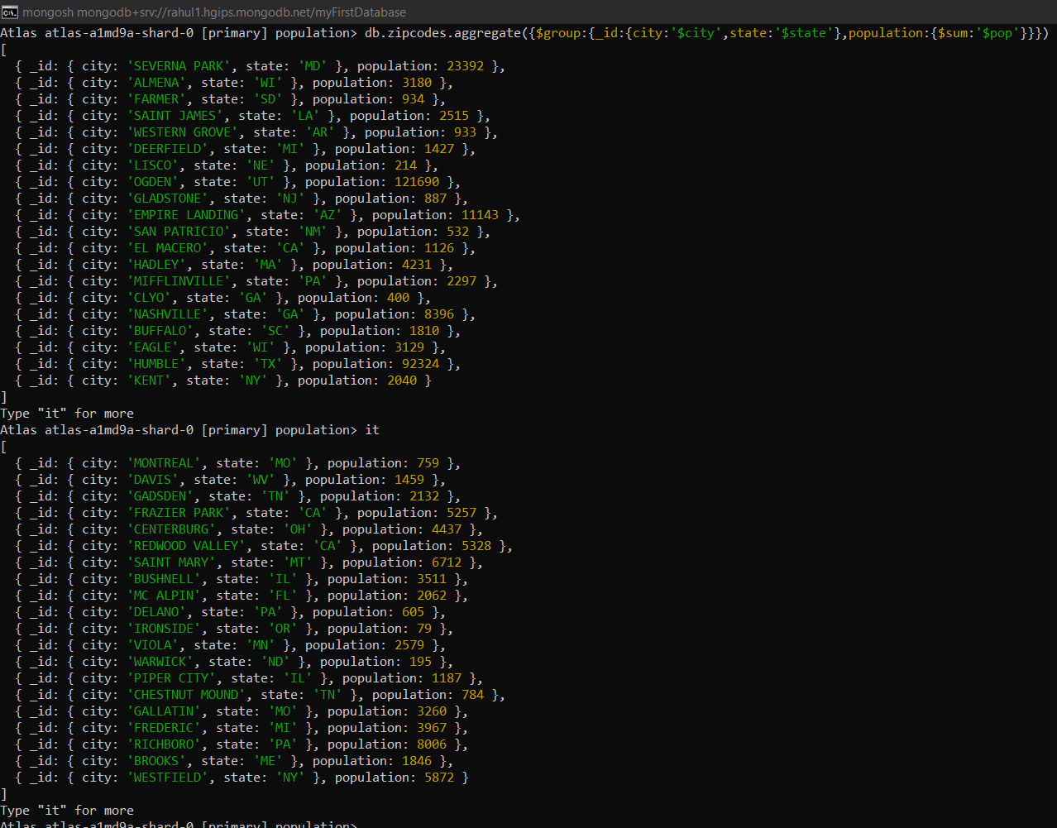

Ques no: 2

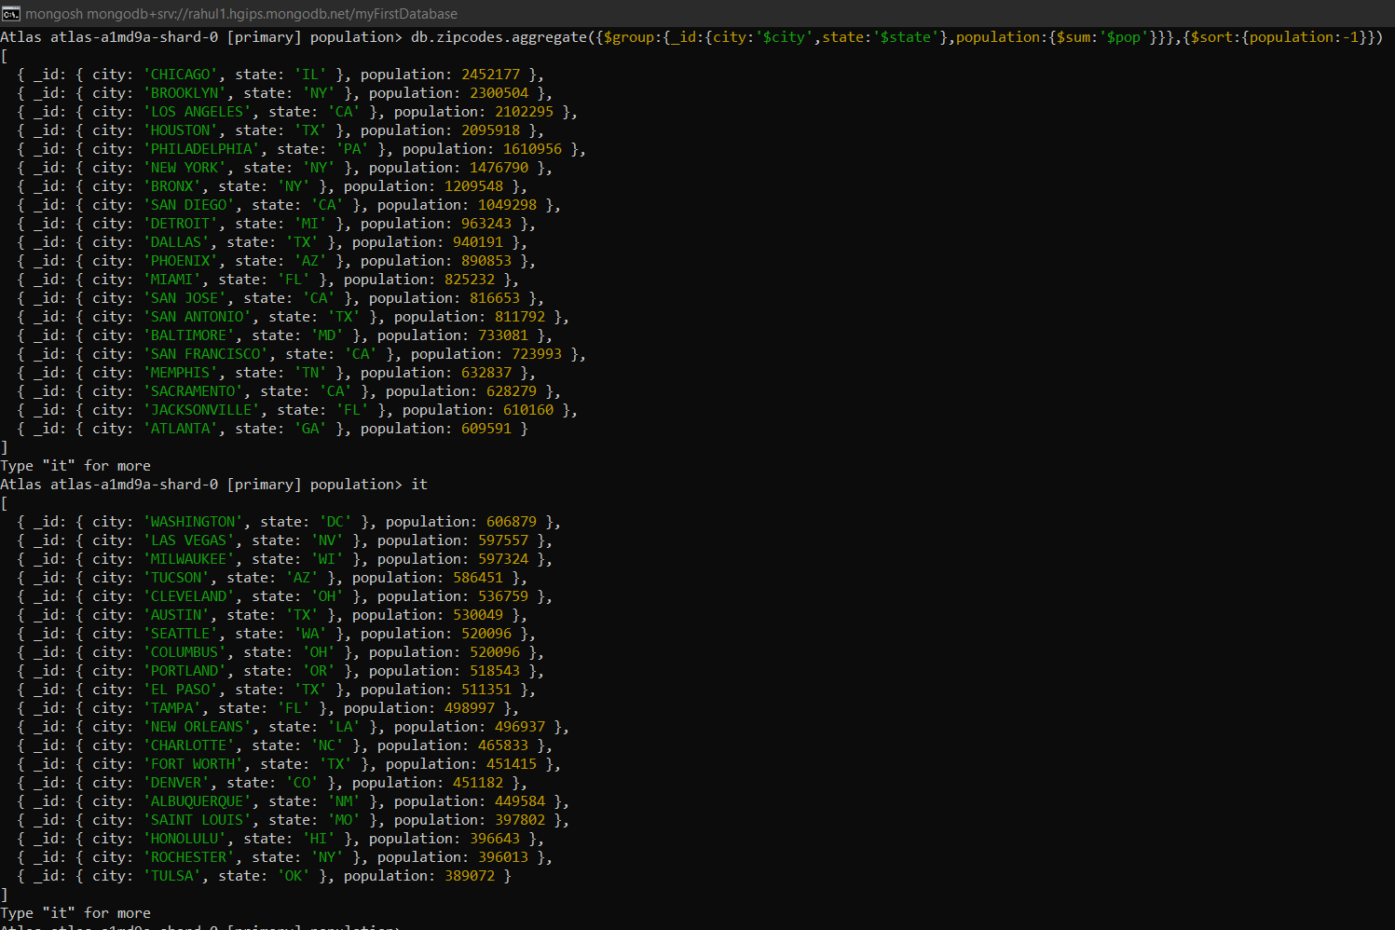

Ques no: 3



Ques no: 4



**BONUS QUESTION**

Ques no:1

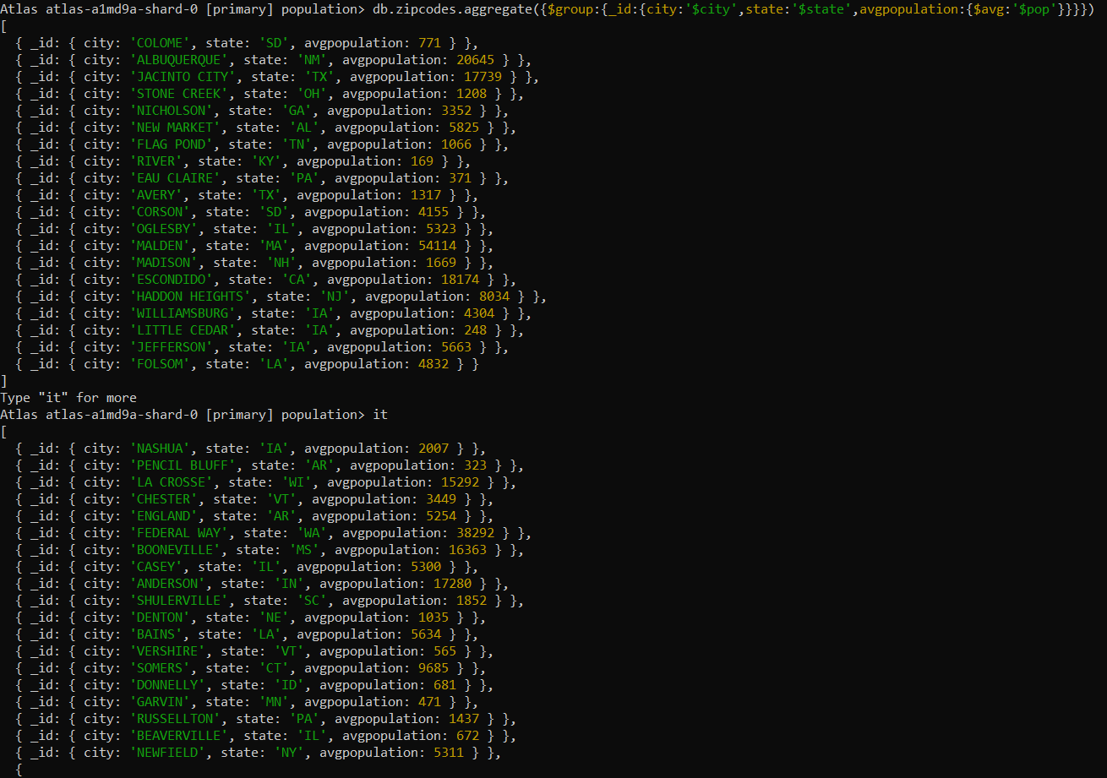

Ques no: 2

